德国·普热惠—（别墅/公寓）系统方案设计咨询信息记录
二、供暖热源信息表
☑壁挂炉 | 安装房间及位置 |  |  | □厨房 □封闭阳台 □开窗地下室 （见图示说明）
☑壁挂炉 | 型号/类别 |  |  | □单采暖炉（ ） □双功能采暖炉（ ）
☑壁挂炉 | 安装方式  若方向有变动  请标明 |  | 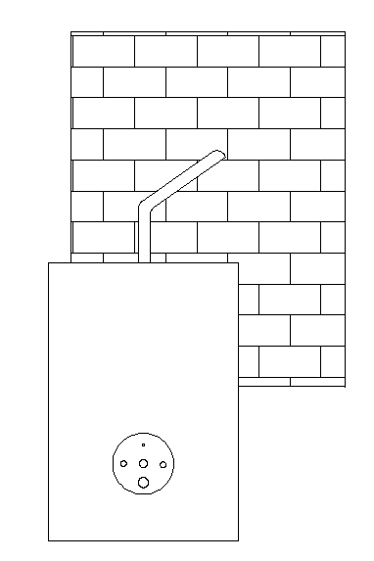□ |  | 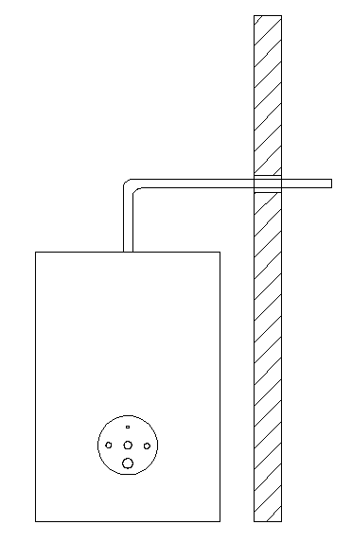□ | 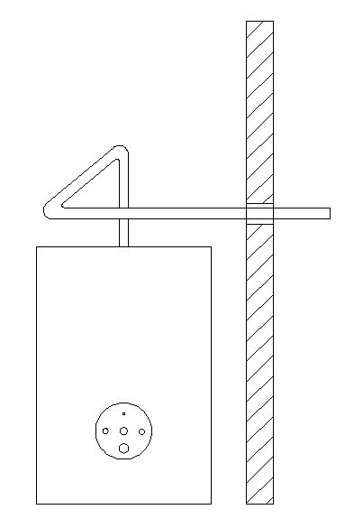□ | 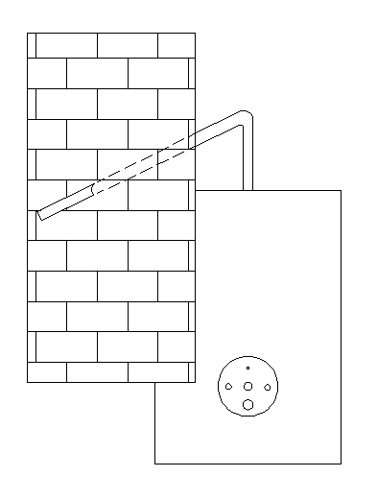□
☑壁挂炉 | 烟 管 | 延长烟道 |  | 90°弯___个，45°弯___个  20CM___个，30CM___个，50CM___个，100CM___个
☑壁挂炉 | 烟 管 | 烟管位置 |  | □吊顶上 □吊顶下
☑壁挂炉 | 烟 管 | 打孔方式 |  | □水钻 □单层玻璃割圆 □双层玻璃割圆 □钢化玻璃预制圆
☑壁挂炉 | 采暖主管 | 走向 |  | □从接口向下走地面（开槽） □向上居中走吊顶
☑壁挂炉 | 采暖立管 | 穿越位置 |  | ________房间 ________房间 （见图示说明）
☑壁挂炉 | 热水管道 | 走向 |  | □从接口向下走地面（开槽） □向上居中走吊顶
☑壁挂炉 | 热水立管 | 穿越位置 |  | ________房间 ________房间 （见图示说明）
☑壁挂炉 | 需要预留 |  |  | □电源插座 □安全阀及冷凝排水管 □煤气管套管  □温控器控制线 □水箱控制线
☑壁挂炉 | 温控器选型与定位 |  |  | □有线 □无线 □WIFI □OT □非OT（见图示说明和拍照）
□燃气管  （拍照图示） | 燃气表房间及位置 |  |  | □室外 □厨房 （见图示说明和拍照）
□燃气管  （拍照图示） | 燃气管类型与长度 |  |  | □波纹管_______米 □铝塑管________米  配件:
□燃气管  （拍照图示） | 预埋与否 |  |  | □暗装预留套管 □明装
□燃气管  （拍照图示） | 燃气管走向 |  |  | □从壁挂炉接口向上敷设到指定位置 □从接口向下敷设
□集中供暖 | 主管入户房间与位置 |  |  | ________房间 ________房间 （见图示说明和拍照）
□集中供暖 | 入户主管道材质 |  |  | □镀锌钢管（丝扣________） □PB管 □PPR铝塑管
□集中供暖 | 入户形式 |  |  | □穿地面（角阀） □穿墙（□角阀 □直阀）
□集中供暖 | 入户主管道管径 |  |  | □DN25 □DN32
□集中供暖 | 分水器位置 |  |  | ______房间_________角________墙
□集中供暖 | 户内主管加二次阀门 |  |  | □是 □否
□集中供暖 | 户内主管延长段 |  |  | 材质______管道______弯头______阀门 XX XX XX XX
□集中供暖 |  |  |  | 型号：____________________
□集中供暖 |  |  |  | 数量：____________________
□集中供暖 | 管道井情况（拍照） |  |  | □供回水位置 □热量表 □过滤器 □锁闭阀
□集中供暖 | 户内户外系统隔离 |  |  | □需要 □不需要
□热水器 | 太阳能类型 |  |  | □高位水箱真空管型 □低位水箱集热板型 （见图示说明和拍照）
□热水器 | 电热水器类型与位置 |  |  | □即热式 □存储式 （见图示说明和拍照）
□热水器 | 燃气热水器 |  |  | （接口及位置图示说明和拍照）
□热水器 | 集中供暖热水系统 |  |  | （入户位置见图示说明和拍照）
□热水器 | □空气源热泵
□热水器 | □地源热泵

壁挂炉信息记录（拍照、图示说明）
壁挂炉（配插座）安装房间及定位：  位置：______（房间） | 燃气表与燃气管道：  位置：_____（房间）
拍照/定位草图： | 拍照/定位草图：
壁挂炉烟管穿越外墙或玻璃，户外情况：  位置：______（房间） | 壁挂炉温控器所在房间及位置：  位置：______（房间）
拍照/定位草图： | 拍照/定位草图：
壁挂炉热水立管穿越所在房间及位置：  位置：______（房间） | 壁挂炉采暖穿越户内立管所在房间及位置：  位置：______（房间）
拍照/定位草图： | 拍照/定位草图：

集中供暖信息记录（拍照、图示说明）
集中供暖入户位置  位置：______（房间） | 集中供暖管道井内情况：  位置：______（房间）
拍照/定位草图： | 拍照/定位草图：
集中供暖穿越户内立管所在房间及位置：  位置：______（房间） | 原太阳能及水箱所在位置：  位置：______（房间）
拍照/定位草图： | 拍照/定位草图：

测量人签字：

业主确认签字：

